

-
2023年中国小麦年报

报告编号：JCI—CA20240131

2023年我国小麦市场受困“三座大山”，2024年能否跨越？

发布时间：2024年1月31日

作者简介
Sylvia，上海汇易咨询股份有限公司能量部分析师，主要负责小麦及加工产品、玉米深加工产品，专注于基本面行情判断、行业规律和政策性研究等。

█ 内容摘要：
版权归属
上海汇易咨询股份有限公司
黑海粮食出口风险升水下降和全球谷物供需宽松格局影响，2023年全球小麦价格较上年下跌20%。受厄尔尼诺事件影响，暴雨、高温干旱等灾害天气导致中国、澳大利亚、哈萨克斯坦和法国等小麦品质出现不同程度下降，进口成本低廉、优质制粉麦需求和战略贸易政策等因素共同推动下，2023年我国小麦进口量刷新1992年以来最高。在我国面粉消费需求弱势、小麦进口补充规模庞大和总库存充裕的“三座大山”压制下，2023年我国小麦价格走势跌多涨少，全年国产小麦市场均价2962元/吨，较2022年下跌160元/吨，2023年3-4月和12月两轮急跌导致贸易商大范围亏损，2024年终端采购备货信心和贸易存粮心态有待回暖。
撰 稿：Sylvia
电 话：021-6875168
邮 箱：sylvia@chinajci.com

█ 关键词：全球谷物供需宽松 河南“烂场雨” 小麦饲用替代玉米 中国进口小麦总量攀升 政策小麦市场影响力 中美关系与进口谷物规模

█ 内容目录：
1、2023年中国小麦市场主要行情回顾.................................................2
1.1 制粉企业库存消化慢，小麦阴跌加剧贸易商恐慌抛售.................................2
1.2 局地多雨导致芽麦增多，优质粮源担忧推动小麦行情回升......................3
1.3 空头气氛浓厚下制粉企业随采随用，小麦价格阶梯式下滑..........................3

2、2023年影响中国小麦市场行情的主要因素分析............................................4
2.1 我国小麦总产量十年来第二次下降，年末库存依然充裕..............................4
2.2 近年我国小麦饲用消费千万吨级别，饲企竞购提振短期行情........................5
2.3 最低收购价小麦政策影响度下降，地方轮储收购更具市场化........................6
2.4 时隔27年我国小麦进口量再登千万吨台阶，主要来源仍四国.......................7

3、2024年中国小麦市场行情展望及策略建议...............................................8
3.1 全球小麦总产量向上修复和消费下降担忧，粮食价格下跌预期.....................8
3.2 我国粮食谷物进口规模大且渠道多，小麦行情反转需条件.......................9

█ 一、2023年中国小麦市场主要行情回顾

图表1：JCI 中国小麦分区域均价、最高价、最低价和波动率
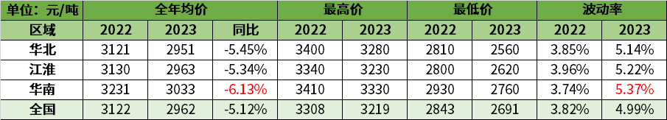
资料来源：JCI大数据中心
2023年国内制粉企业小麦库存消化偏慢，进口小麦规模时隔27年再登千万吨台阶，凸显国内小麦市场供需宽松局势，小麦全年价格走势跌多涨少，不过5月下旬河南“烂场雨”导致芽麦增多，一度拉动小麦价格探底回升。

2023年起我国企业生产和人民生活基本摆脱新冠疫情、全面恢复常态化，不过国内制粉企业小麦库存消化偏慢，进口小麦规模时隔27年再登千万吨台阶，凸显国内小麦市场供需宽松局势，小麦全年价格走势跌多涨少，不过5月下旬河南“烂场雨”导致芽麦增多，优质小麦供应下降担忧与饲料小麦需求增加，一度拉动小麦价格探底回升。如图表1所示，2023年我国小麦市场均价2962元/吨，同比下降5.12%，其中华南地区价格同比跌幅最大，年内最低价出现在华北地区，年内波动率最高在华南地区。

图表2：2022-2023年中国小麦市场均价走势与影响因素
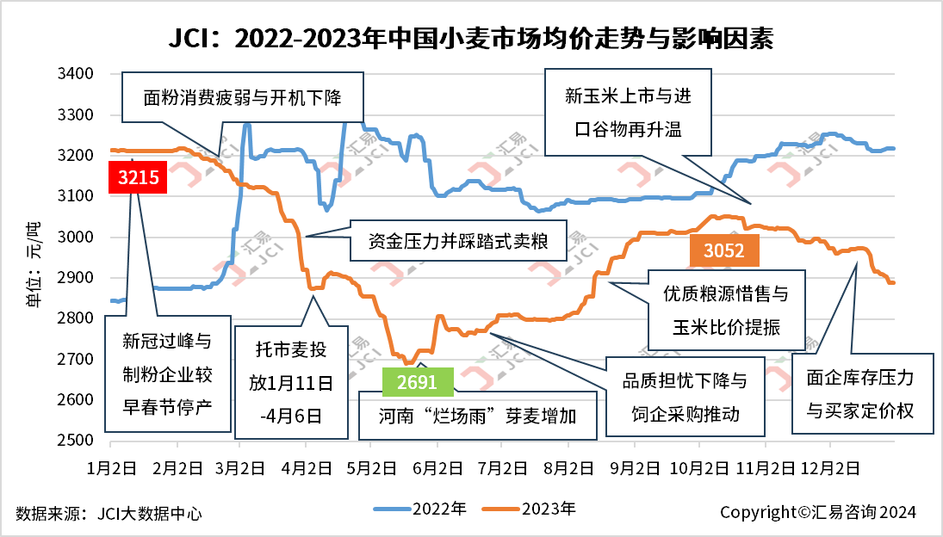
由于贸易商普遍亏损和资金压力积重，2023年3月中旬起国内小麦贸易商短时间恐慌抛售，两个月内小麦产区价格连下五个整数关口，5月下旬全国均价2691元/吨，是2021年10月底以来最底。

1.1 制粉企业库存消化慢，小麦阴跌加剧贸易商恐慌抛售

2023年1月-5月下旬：2023年我国春节假期（1月21日-27日）的前一个月正值新冠疫情快速过峰期，节前面粉消费与备货疲软，导致制粉企业较早停机休假，年初时北方小麦产区价格3200元/吨以上。然而，春节后国内面粉供需宽松局面持续，制粉企业小麦库存消化慢迫使开机率降低，小麦市场价格进入下跌通道。由于贸易商普遍亏损和资金压力积重，3月中旬起国内小麦贸易商短时间恐慌抛售，两个月内小麦产区价格连下五个整数关口，5月下旬时最低跌破2600元/吨，全国均价2691元/吨，是2021年10月底以来最底。

1.2 局地多雨导致芽麦增多，优质粮源担忧推动小麦行情回升
2023年5月下旬我国黄淮地区遭遇“烂场雨”天气，新麦减产降质担忧推动陈麦大幅提价收购，同时河南地方政府帮助农户超标小麦产销对接，饲料企业收购降等小麦替代玉米，6月初新陈麦价格逐步接轨。

2023年5月底-10月上旬：5月下旬我国黄淮地区遭遇“烂场雨”天气，新小麦局部集中出现芽麦、萌动或毒素超标情况。新麦减产降质担忧推动陈麦大幅提价收购，5月底起国内陈小麦收购价大幅回升至2760-3000元/吨，同时新麦收购价2660-2860元/吨，同时河南地方政府帮助农户超标小麦产销对接，饲料企业收购降等小麦替代玉米，6月初新陈麦价格逐步接轨。

图表3：2023年中国山东小麦与玉米价格走势比较
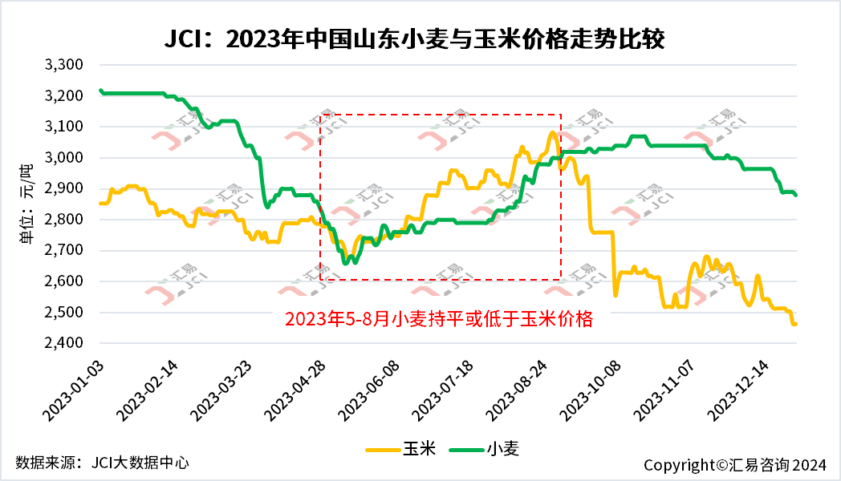

7月底我国华北黄淮地区局部暴雨和大范围多雨天气发生，中下游粮食谷物运输与收购上量受阻、玉米产区价格连续上升和贸易商小麦优质粮源惜售心态增强，推动小麦价格涨势提速。此外，我国地方储备库在新小麦上市高峰期（6至9月）大量轮入收购并定价偏高于制粉企业，农户贸易商售粮心态偏紧，支撑小麦市场价格走势坚挺偏强。10月上旬我国小麦主产区局部突破3100元/吨，全国均价3052元/吨，较年内最低点回升361元/吨。

1.3 空头气氛浓厚下制粉企业随采随用，小麦价格阶梯式下滑

2023年10月下旬-12月底：国庆中秋双节过后，我国面粉消费阶段性转淡，同时玉米新季上市后价格下跌并与小麦价差逐步拉大，小麦加工需求疲软与其他粮食谷物价格整体走低，制粉企业小麦库存随采随用与贸易售粮心态博弈，小麦市场价格呈阶梯式下滑。尤其在12月底，元旦备货清淡和春节假期时间将近，贸易商小麦售粮意愿上升，北方多地小麦价格跌至2800元/吨关口。12月底全国小麦均价2889元/吨，较10月下旬的年内次高点回落163元/吨。

█ 二、2023年影响中国小麦市场行情的主要因素分析

2.1 我国小麦总产量十年来第二次下降，年末库存依然充裕
2023年5月下旬我国北方麦区出现大范围降雨，持续时间长、过程雨量大、影响范围广，导致灌浆期小麦光照不足，千粒重下降。特别是河南严重“烂场雨”天气造成部分地区小麦萌动发芽，夏粮单产下降明显。

2023年7月15日，我国统计局公布25个夏粮生产省（区、市）的2023年夏粮产量数据，其中小麦产量1.3453亿吨，较2022年减少122.6万吨，下降0.9%；小麦播种面积23059千公顷，比2022年增加97.0千公顷，增长0.4%。
2023年12月11日，我国统计局公布全国31个省（区、市）2023年粮食产量数据，其中小麦播种面积23627千公顷，比上年增长0.5%；小麦总产量1.3659亿吨，比上年下降0.82%。

（注：我国夏粮产量统计中的小麦以冬小麦为主，约占全国小麦总产的97%-98%，甘肃、宁夏、新疆部分地区由于春小麦成熟较晚，其夏粮数据为初步预计数，在当年全国粮食产量数据中进行修正。）

图表4：2014-2023年中国统计局小麦产量与环比变化
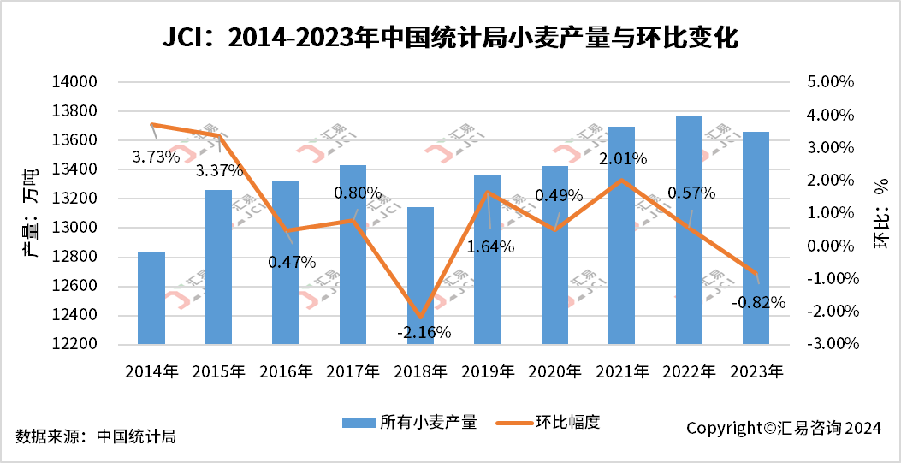

我国农业农村部对2023年夏粮数据解读称，由于2023年5月下旬我国北方麦区出现大范围降雨，持续时间长、过程雨量大、影响范围广，导致灌浆期小麦光照不足，千粒重下降。特别是河南持续降雨时间与小麦成熟收获期叠加重合，严重“烂场雨”天气造成部分地区小麦萌动发芽，夏粮单产下降明显。据最终农情调度，“烂场雨”受灾面积为2790万亩，占全国小麦面积8%，受灾的95%在河南。不过我国小麦年际间产需属于平衡有余，特别是前4年我国小麦连续增产，目前小麦库存充裕，略有减产不会对粮食市场产生大的冲击。

图表5：2019-2024年中国小麦年度消费量与年末库存比较与预估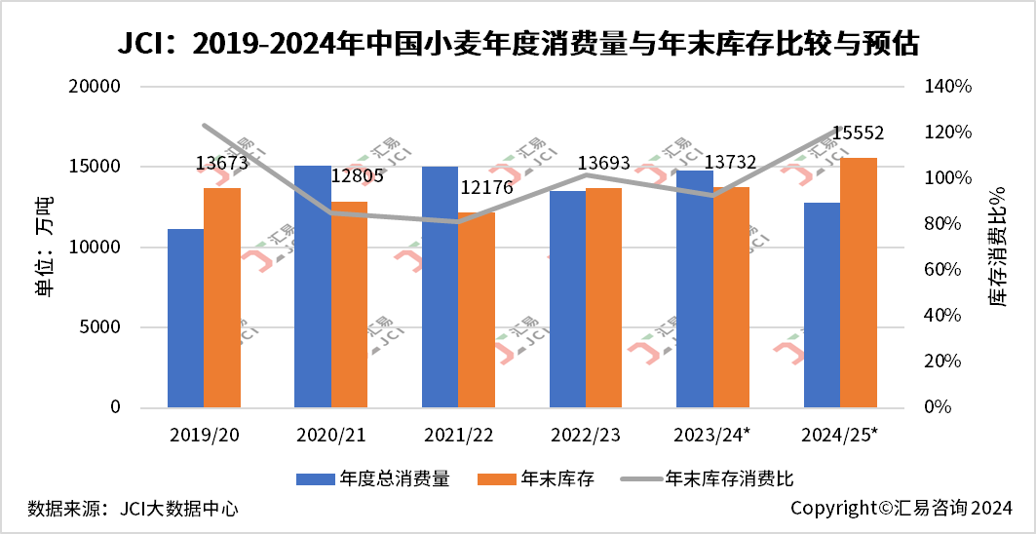
我国农业农村部称，我国小麦年际间产需属于平衡有余，特别是2019-2022年我国小麦连续增产，目前小麦库存充裕，略有减产不会对粮食市场产生大的冲击。

2.2 近年我国小麦饲用消费千万吨级别，饲企竞购提振短期行情

在我国面粉供需宽松格局、制粉企业面粉库存消化偏慢和贸易商恐慌性抛售等利空集中释放，2023年3月中旬起国内小麦市场价格大幅下跌，与当地玉米价差在百元左右，国产小麦再度“挤进”玉米饲用替代行列。5月下旬我国黄淮地区遭遇“烂场雨”天气，河南局部新小麦集中出现芽麦、萌动或毒素超标情况，市场评估全国小麦降等损失约2000-3000万吨。河北、山东饲料企业收购60%以内芽麦2200-2360元/吨，部分玉米深加工企业收购30%-60%折干芽麦约2200-2400元/吨，甚至制粉企业愿意收购3%以内芽麦价格2640元/吨左右。

受灾害天气导致低质小麦增多和玉米价差推动小麦饲用价值提升，2020年以来我国小麦饲用消费量均在千万吨级别，见图表6。在国内面粉消费需求放缓的大背景下，饲料企业与制粉企业和地方储备库等一同参与小麦竞购，对一定时间段的小麦市场价格起到提振作用。

图表6：2015-2024年中国小麦制粉与饲用消费量走势比较
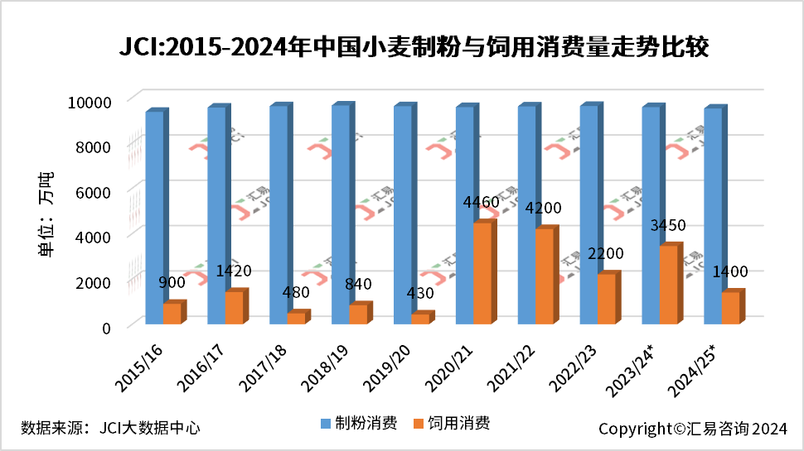
受灾害天气导致低质小麦增多和玉米价差推动小麦饲用价值提升，2020年以来我国小麦饲用消费量均在千万吨级别。

2.3 最低收购价小麦政策影响度下降，地方轮储收购更具市场化

2023年我国最低收购价小麦拍卖底价为2410元/吨（三等白麦，下同），2023年产小麦最低收购价为2340元/吨，新公布的2024年产小麦最低收购价为2360元/吨。一般来说，我国政府调控小麦市场购销的主要政策手段有最低收购价小麦收购、最低收购价小麦拍卖、地方政府储备小麦轮换和新疆小麦临储收购与拍卖。不过，近年来我国推动粮食市场化收购为主导，推进农业保险保障农民保本增收为方向，我国最低收购价小麦收购量已连续三年为零，并且最低收购价小麦投放时间短、竞拍资格限制等减弱了市场影响度，2022年托市麦拍卖成交量不足1000吨，2023年成交量仅121万吨。

图表7：2015-2023年我国托市麦拍卖与收购底价比较
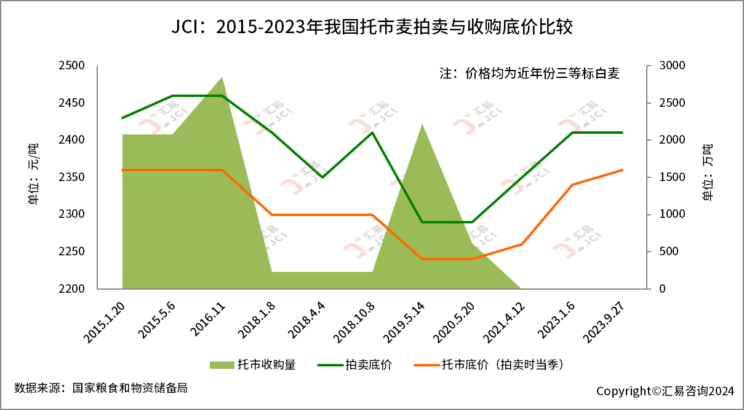
近年来我国推动粮食市场化收购为主导，推进农业保险保障农民保本增收为方向，我国最低收购价小麦收购量已连续三年为零；2022年托市麦拍卖成交量不足1000吨，2023年成交量仅121万吨。

2.4 时隔27年我国小麦进口量再登千万吨台阶，主要来源仍为四国

根据中国海关网站公布数据，2023年1月-12我国累计进口小麦1187.85万吨，较上年同期增长20.3%，进口年均价362美元/吨，较上年下降5.5%。2023年我国小麦总进口量不仅是1992年以来最高，也是时隔27年再次登上千万吨台阶。此外，2021年以来我国小麦进口已连续三年超过进口关税配额总量即963.6万吨，相似情况的还有进口玉米，因为视国内市场需求和政府战略要求，粮食谷物实际贸易量可以不受WTO规定配额和税费限制。

图表8：2014-2023年中国小麦进口数量走势
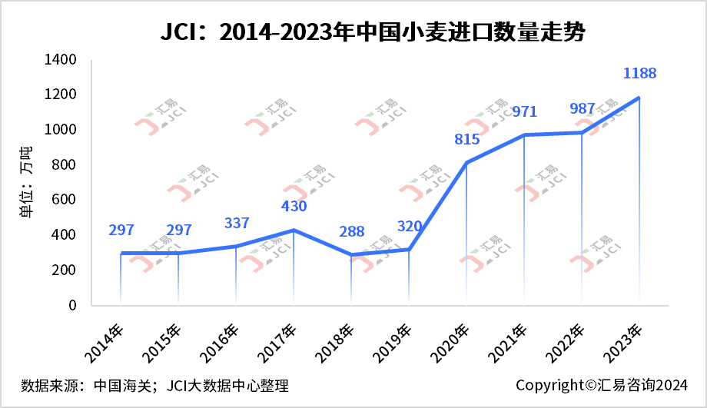
2023年1月-12我国累计进口小麦1187.85万吨，较上年同期增长20.3%，进口年均价362美元/吨，较上年下降5.5%；这不仅是1992年以来最高，也是时隔27年再次登上千万吨台阶。

图表9：2023年中国小麦进口分国别月度数量比较
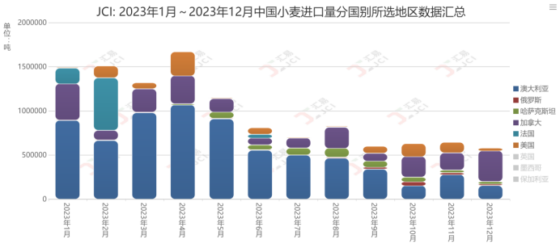

2023年我国进口小麦来源国前四位是澳大利亚58%，较上年持平；加拿大近22%，较上年提高4%；美国近8%，较上年提高2%；法国近7%，较上年下降10%。
- 近两年受多降雨影响，澳大利亚小麦饲料级供应增加，2022/23年度创纪录丰产约4055万吨，但2023/24年度下降37%至2550万吨，因此2023年我国进口澳小麦大量集中到港在1-5月份。
- 2022/23年度法国小麦减产，对华出口仅在1-2月份到港较多约77万吨。2023/24年度法国小麦产量增加、库存攀升至六年新高，中国预定法麦自2023年9月份起，交易商评估约有200万至250万吨法国制粉小麦在2023年12月至2024年3月间装运。
- 2023年10月初起我国开始大规模采购美国小麦，截止2023年12月8日此轮连续累计采购数量超163万吨，八成为软红冬小麦，随后大规模采购基本停止。据美国农业部数据，截止2024年1月18日的美国小麦对华销售2023/2024年度交货累计约239万吨，较上年度同期增长220%。
- 受2023年我国芽麦数量增多等影响，加拿大优质制粉小麦进口数量较2022年明显提升；；另外2023年哈萨克斯坦收获的小麦近半数约500万吨降至饲料级，中国对其进口采购量由2022年的3万吨上升至51万吨。

图表10：2022-2024年中国广东小麦现货与美软麦进口成本比较
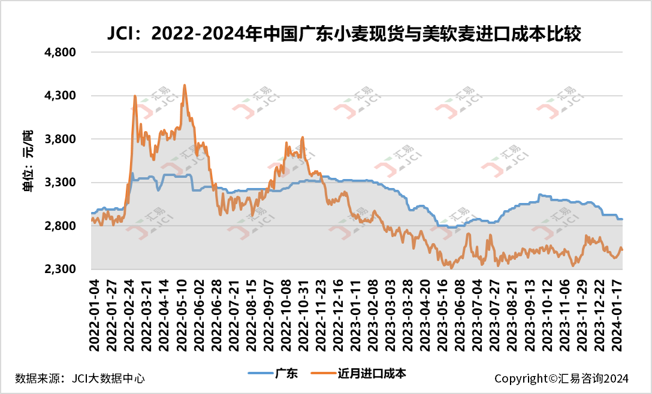

2023年我国南方小麦市场价格大部分时间均高于近月进口小麦成本估算价，如美国软红冬小麦进口成本基本低于南方小麦现货价差均值约450元/吨，8月以后美国硬红冬小麦进口成本低于南方小麦现货价差均值约240元/吨。

█ 三、2024年中国小麦市场行情展望及策略建议

3.1 全球小麦总产量向上修复和消费下降担忧，粮食价格下跌预期

虽然2023年8月-10月澳大利亚出现了历史上同期最炎热干燥的天气，不过随后几个月降雨增加缓解土壤墒情，2023/24年度澳大利亚小麦减产程度可能减轻，悉尼艾康商品公司预计产量约为3000万吨，此前美国农业部预测为2550万吨。另外，俄罗斯小麦产量预期上调90吨至9220万吨，阿根廷小麦产量恢复性上升至1500万吨。因此，全球小麦产量可能还将高于美国农业部1月供需平衡表中预测的7.85亿吨。

虽然2023/24年度全球小麦库存消费比为近九年来新低，但是全球小麦产量向上修复、经济担忧导致市场消费下降，全球大豆和玉米库存供应充足等影响下，全球小麦供需总体预期宽松。世界银行和惠誉旗下研究机构BMI预测，2024年全球粮食供应预期改善将使得粮食价格总体下跌6.5%。当然，我们不能忽视地缘政治争端给小麦市场行情带来阶段性的升水风险。

图表11：2014-2024年全球小麦期末库存量与库存消费比走势
2023/24年度全球小麦库存消费比为近九年来新低，但是全球小麦产量向上修复、经济担忧导致市场消费下降，全球大豆和玉米库存供应充足等影响下，全球小麦供需总体预期宽松。
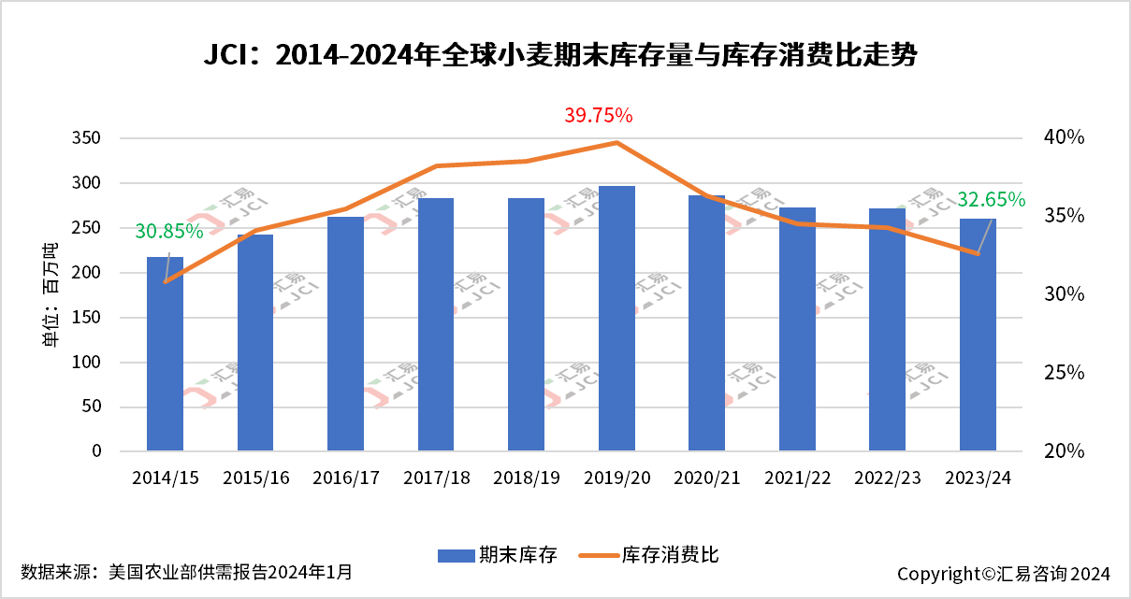

3.2 我国粮食谷物进口规模大且渠道多，小麦行情反转需条件

2023年9月起我国玉米价格明显回落，低于小麦价格价差扩大至400-500元/吨，2024年进口谷物规模预计依然较大，玉米市场行情走势承压，玉米小麦价差较难反转，意味着2024/25年度国内小麦饲用消费量将大幅回落，除非灾害天气再度导致2024年产新小麦品质下降，或者进口玉米等替代谷物节奏放缓，推动国内玉米价格走势相对小麦更为强劲。

2024年1月26日阿根廷政府部门宣布，中国海关首次将阿根廷公司列入获准对华出口小麦的企业名单，这意味着阿根廷小麦对华出口迈出重要一步。据悉2023/24年度阿根廷小麦产量恢复性增长到1500万吨，小麦出口量一般在1000万吨以上，占其产量的60%-70%。此外，美国2024年总统选举对我国粮食谷物进出口市场有重要影响。总之，国际小麦市场价格低廉，我国小麦进口前景广阔，若2024年我国小麦产量与进口双增长，国内小麦总供应宽松格局将使得现货行情仍然承压，尤其是考虑到国内玉米行情走势依旧疲弱的影响；因此，国内小麦行情反转的契机，目前而言尚不具备，还需观察进口动态、国内玉米行情、地缘政治纷争以及贸易摩擦等一系列因素的进一步演变。

感谢观看

文中数据大多来自于JCI智能数据中心
上海汇易咨询JCI数据中心涵盖了业内饲料原料领域从能量类、到蛋白类、再到添加剂类、再到养殖和宏观的玉米、小麦、大麦、稻谷、高粱、DDGS、大豆、豆粕、油脂、鱼粉、油菜籽、杂粕、花生、糖、氨基酸、维生素、乳清粉、苜蓿草、磷酸氢钙、生猪、肉鸡、蛋鸡、气象、经济、金融等全产业链大小品种，以及从价格类、成本类、利润类、销售类、库存类、进出口类、物流运输、期货期权、政策类、拍卖类、产量类、消费类、供需平衡、排名类、质量报告、标准类、气象及灾害类等众多类别的全行业数据，欢迎试用！


入会咨询: 13917577068
微信客服: chinajci 、JCI_Tina
汇易官网: www.chinajci.com
数据中心: www.datajci.com

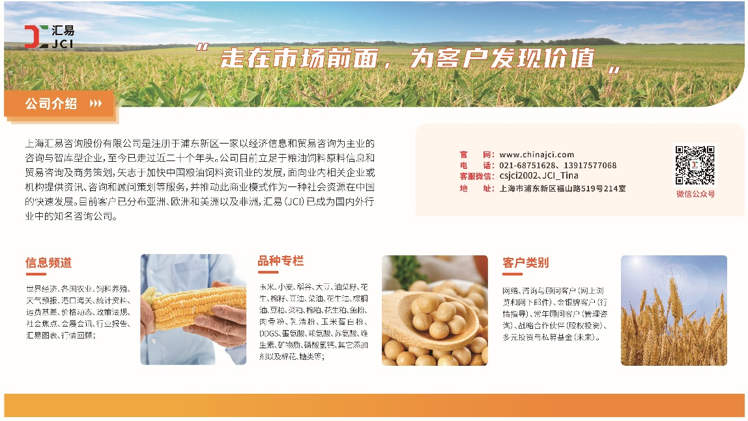
█ 版权声明
本报告仅向特定客户传送，版权归上海汇易咨询股份有限公司所有。未获得上海汇易咨询股份有限公司书面授权，任何机构和个人均不得对本报告进行任何形式的发布、转发、复制、引用或转载，否则将视为侵权。上海汇易咨询股份有限公司保留追究的权利。

█ 免责声明
1、本报告中的信息均来源于公开资料（数据及信息来源包括但不限于汇易网、JCI智能数据中心、统计局、农业农村部、海关总署等官方公开网站等），本公司对报告中信息的准确性和完整性不作任何保证，也不保证所包含的信息和建议不会发生任何变更。

2、本报告的内容和意见仅供参考，在任何情况下，本报告中的信息或所表述的意见并不构成对任何人的投资建议，也不构成对所述品种买卖的报价。上海汇易咨询及相关平台不对使用本报告及其内容所引发的任何直接或间接损失负任何责任。

